Thème : grandeurs et mesures

Activité 1 : temps de téléchargement d’un fichier

Énoncé
Le but de cet exercice est de déterminer le temps nécessaire pour télécharger un fichier dont la taille est 700 Mo.
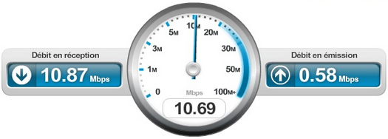
Votre fournisseur d’accès à l’internet annonce une vitesse maximale théorique de téléchargement de 20 Mbps par seconde.

Pour connaître votre débit réel, vous procédez à un test de débit qui révèle une vitesse moyenne de 10,87 Mbps par seconde en réception.

Quel sera le temps nécessaire pour télécharger réellement le fichier ?

Indications sur les unités et les préfixes :

La taille des fichiers informatiques (page HTML, document Word, photo, vidéo...) est principalement exprimée en ko (kilooctet), Mo (mégaoctet) et Go (gigaoctet) :
- 1 ko = 1 000 octets
- 1 Mo = 1 000 ko
- 1 Go = 1 000 Mo

Le débit, la vitesse d’une connexion internet, est exprimée en taille de fichier par seconde et ici, pour la taille, on utilise le bit, où 1 ko = 8 kbits, ce qui donne :
- 1 Mbps (mégabit par seconde) = 1 000 kbps (kilobit par seconde)
- autrement dit : 1 Mbps = 125 ko/s (kilooctets par seconde)

On effectuera les calculs après avoir converti les unités en ko ou en ko/s.

Complément : tableau des unités

Préfixe | Notation | Multiplicateur | Autres mots formés avec ce préfixe
giga | G | 10⁹ = 1 000 000 000 | Gigantesque
méga | M | 10⁶ = 1 000 000 | Méga-octet, mégapole, mégaphone
kilo | k | 10³ = 1 000
hecto | h | 10² = 100
déca | da | 10¹ = 10 | Décaèdre, décathlon
unité |  | 10⁰ = 1
déci | d | 10⁻¹ = 0,1 | Décibel, décimal, décile
centi | c | 10⁻² = 0,01 | Centime, centenaire
milli | m | 10⁻³ = 0,001
micro | μ | 10⁻⁶ = 0,000 001 | Microscope, microbe
nano | n | 10⁻⁹ = 0,000 000 001 | Nanoréseau, nanotechnologie

Questions :
- Quelles compétences mathématiques sont mises en jeu dans cette activité ?
- Quelle place dans l’apprentissage de la notion ?
- Quel(s) scénario(s) en classe (individuel, groupe, ...) ?
- Quelles pistes de différenciation (variables didactiques, niveau d’exigence, partage des tâches, approfondissements ou prolongements, ...) ?

Activité 2 : les braquets d’un vélo

Énoncé
Un cycliste de 35 ans parcourt à bonne allure une route de campagne sur son vélo de course dont le diamètre des roues est de 700 mm.

- Quelle est la distance parcourue par le vélo lorsque les roues font un tour ?
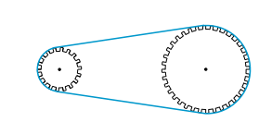

Le braquet du vélo est le rapport entre le nombre de dents du plateau et le nombre de dents du pignon.
Le cycliste utilise un braquet de 52/12.
Cela signifie que lorsque le plateau fait 1 tour, le pignon fait 52/12 tours.
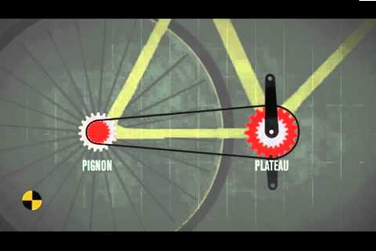

- Le pignon est lié à la roue arrière et le plateau est lié au pédalier.

Déterminer la distance parcourue par le vélo lorsque le cycliste effectue un tour de pédale.

- Quelle est, en km/h, la vitesse du cycliste, s’il effectue 60 tours de pédale par minute ?

- Cette vitesse serait-elle identique avec des roues de 650 mm de diamètre ?

- À l’abord d’une montée, le cycliste doit changer de braquet. Il passe sur le plateau de 42 dents et le pignon 19 dents. Sa fréquence de pédalage est de 50 t/min.
Quelle sera sa vitesse moyenne en km/h ?

Questions :
- Quelles compétences mathématiques sont mises en jeu dans cette activité ?
- Quelle place dans l’apprentissage de la notion ?
- Quel(s) scénario(s) en classe (individuel, groupe, ...) ?
- Quelles pistes de différenciation (variables didactiques, niveau d’exigence, partage des tâches, approfondissements ou prolongements, ...) ?

Activité 3 : remplissage de la piscine

Énoncé

Une piscine extérieure dont la forme est un pavé droit mesure 10 m de long, 8 m de large et sa profondeur est de 1,50 m.  On remplit cette piscine à ras bord.  Calculer le prix de ce remplissage.  Si les propriétaires commencent le remplissage en ouvrant le robinet d’eau le jeudi soir à 21h, peuvent-ils espérer se baigner le week-end ? | 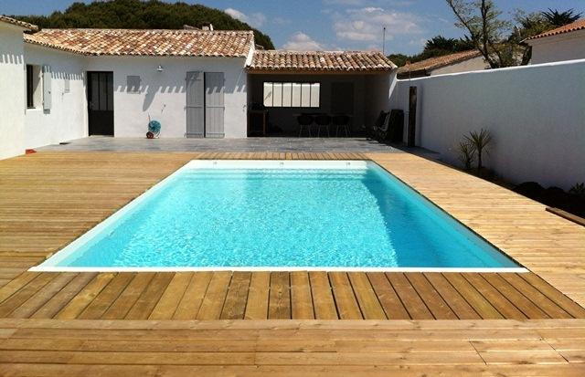  prix moyen : 3,39 euros le m³ d’eau.  durée de remplissage d’un seau de 10 litres avec le robinet : 20 secondes.

Questions :
- Quelles compétences mathématiques sont mises en jeu dans cette activité ?
- Quelle place dans l’apprentissage de la notion ?
- Quel(s) scénario(s) en classe (individuel, groupe, ...) ?
- Quelles pistes de différenciation (variables didactiques, niveau d’exigence, partage des tâches, approfondissements ou prolongements, ...) ?

Activité 4 : revêtement de sol

Le champ de course représenté ci-dessous (document 1) est composé d’un rectangle de 350 m de longueur et de 200 m de largeur, ainsi que de deux demi-disques dont les diamètres sont les petits côtés du rectangle.  La société qui gère ce champ de course, constate que la pelouse est abimée et décide de la refaire.  Pour plus de sécurité, elle décide également de poser une barrière tout autour du champ.  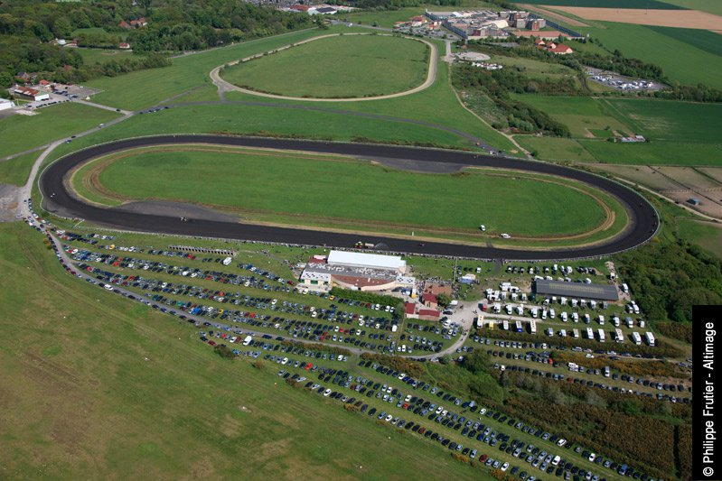  Combien cela va-t-il coûter ? | Document 2 :  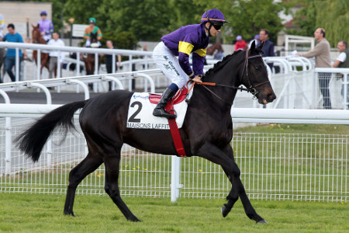  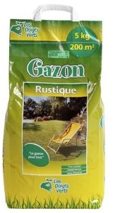  35 €
Document 1 : champ de course | Document 3 :  Barrière : modèle esthétique  Tubes des montants et transversaux en inox, calibre des tubes : 60 mm.  Prix de vente : un tube transversal de longueur 3500 mm : 85,56 € . Livraison gratuite.

Questions :
- Quelles compétences mathématiques sont mises en jeu dans cette activité ?
- Quelle place dans l’apprentissage de la notion ?
- Quel(s) scénario(s) en classe (individuel, groupe, ...) ?
- Quelles pistes de différenciation (variables didactiques, niveau d’exigence, partage des tâches, approfondissements ou prolongements, ...) ?

